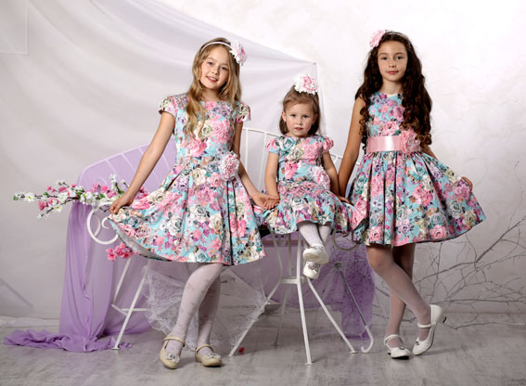
ПРАЙС-ЛИСТ НАРЯДНЫЙ ЖАККАРД ОСЕНЬ 2015
«EtoELF»
Россия, г. Кострома, ул. Юных Пионеров д.32,
тел /факс 8 (4942) 35-61-03
e-mail: eto-elf@mail.ru
сайт: www.etoelf.com

ПЛАТЬЯ для девочек
модель |  |  |  |  |  | цвета |  |  |  | 98-56 |  |  |  |  | 104-56 |  |  |  |  |  |  |  |  |  | 110-60 |  |  |  |  |  |  | 116-60 |  |  |  |  |  |  | 122-64 |  |  |  |  |  |  |  | 128-64 |  |  |  |  |  |  |  | 134-68 |  |  |  |  |  |  |  | 140-72 |  |  |  |  |  |  | 146-72 |  |  |  |  |  |  |  |  | 152-76
М-387 | 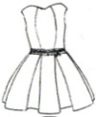  Софи |  |  |  |  | синий  красный |  |  |  | 1650 |  |  |  |  |  |  |  |  |  |  |  |  |  |  | 1750 |  |  |  |  |  |  |  |  |  |  |  |  |  |  |  |  |  |  |  |  |  |  |  |  |  |  |  |  |  | 1850 |  |  |  |  |  |  |  |  |  |  |  |  |  |  | 1900
М-392 | 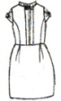  Грация |  |  |  |  | синий  красный |  |  |  | 110-60 |  |  |  |  |  |  |  |  | 116-60 |  |  |  |  |  |  |  |  | 122-64 |  |  |  |  |  |  |  |  |  | 128-64 |  |  |  |  |  |  |  | 134-68 |  |  |  |  |  |  |  |  |  | 140-72 |  |  |  |  |  |  |  |  | 146-72 |  |  |  |  |  |  |  |  |  |  | 152-76
М-392 |  |  |  |  |  |  |  |  |  | 1400 |  |  |  |  |  |  |  |  |  |  |  |  |  |  |  |  |  |  |  |  |  |  |  |  |  |  |  |  |  |  |  |  |  |  |  | 1500
М-427 | 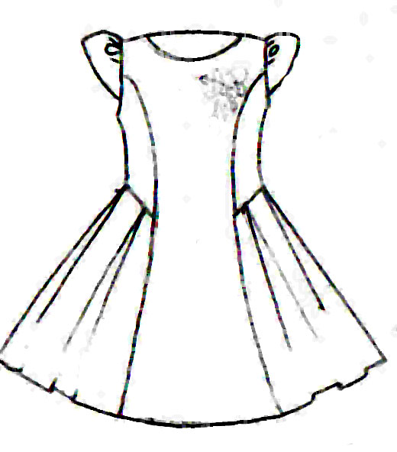  Тутси |  |  |  |  | бирюза |  |  |  | 86-52 |  |  | 92-52 |  |  |  |  |  |  |  |  | 98-56 |  |  |  |  |  |  |  | 104-56 |  |  |  |  |  | 110-60 |  |  |  |  | 116-60 |  |  |  |  |  |  | 122-64 |  |  |  |  |  | 128-64 |  |  |  |  |  |  | 134-68 |  |  |  |  | 140-72 |  |  |  |  |  |  |  | 146-72 |  |  |  |  |  |  | 152-76
М-427 |  |  |  |  |  |  |  |  |  | 1550 |  |  |  |  |  |  |  |  |  |  |  |  |  |  |  |  |  |  |  |  |  |  |  |  |  | 1650 |  |  |  |  |  |  |  |  |  |  |  |  |  |  |  |  |  |  |  |  |  |  |  |  | 1750 |  |  |  |  |  |  |  |  |  |  |  |  |  | 1850
М-427- 1 | 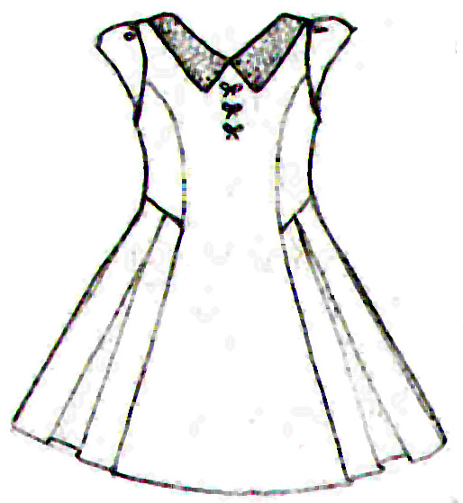  Бьюти |  |  |  |  | красный |  |  |  | 86-52 |  |  | 92-52 |  |  |  |  |  |  |  |  | 98-56 |  |  |  |  |  |  |  | 104-56 |  |  |  |  |  | 110-60 |  |  |  |  | 116-60 |  |  |  |  |  |  | 122-64 |  |  |  |  |  | 128-64 |  |  |  |  |  |  | 134-68 |  |  |  |  | 140-72 |  |  |  |  |  |  |  | 146-72 |  |  |  |  |  |  | 152-76
М-427- 1 |  |  |  |  |  |  |  |  |  | 1500 |  |  |  |  |  |  |  |  |  |  |  |  |  |  |  |  |  |  |  |  |  |  |  |  |  | 1600 |  |  |  |  |  |  |  |  |  |  |  |  |  |  |  |  |  |  |  |  |  |  |  |  | 1700 |  |  |  |  |  |  |  |  |  |  |  |  |  | 1800
М-430 | 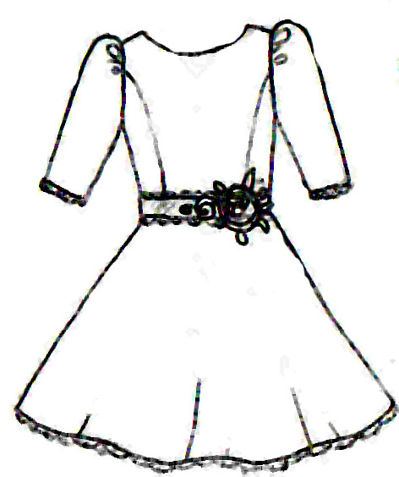  Адель |  |  |  |  | бирюза |  |  |  | 86-52 |  |  | 92-52 |  |  |  |  |  |  |  |  | 98-56 |  |  |  |  |  |  |  | 104-56 |  |  |  |  |  | 110-60 |  |  |  |  | 116-60 |  |  |  |  |  |  | 122-64 |  |  |  |  |  | 128-64 |  |  |  |  |  |  | 134-68 |  |  |  |  | 140-72 |  |  |  |  |  |  |  | 146-72 |  |  |  |  |  |  | 152-76
М-430 |  |  |  |  |  |  |  |  |  | 1650 |  |  |  |  |  |  |  |  |  |  |  |  |  |  |  |  |  |  |  |  |  |  |  |  |  | 1750 |  |  |  |  |  |  |  |  |  |  |  |  |  |  |  |  |  |  |  |  |  |  |  |  | 1850 |  |  |  |  |  |  |  |  |  |  |  |  |  | 1950
М-432 | 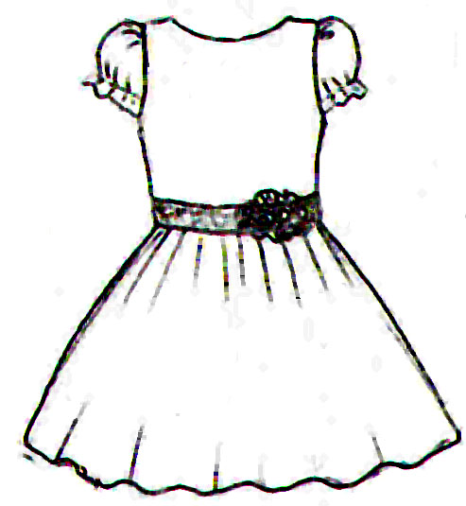  Кармен |  |  |  |  | синий  красный |  |  |  | 86-52 |  |  | 92-52 |  |  |  |  |  |  |  |  | 98-56 |  |  |  |  |  |  |  | 104-56 |  |  |  |  |  | 110-60 |  |  |  |  | 116-60 |  |  |  |  |  |  | 122-64 |  |  |  |  |  | 128-64 |  |  |  |  |  |  | 134-68 |  |  |  |  |  | 140-72 |  |  |  |  |  |  |  | 146-72 |  |  |  |  |  |  | 152-76
М-432 |  |  |  |  |  |  |  |  |  | 1650 |  |  |  |  |  |  |  |  |  |  |  |  |  |  |  |  |  |  |  |  |  |  |  |  |  | 1750 |  |  |  |  |  |  |  |  |  |  |  |  |  |  |  |  |  |  |  |  |  |  |  |  | 1850 |  |  |  |  |  |  |  |  |  |  |  |  |  | 1950
М-426-1 | 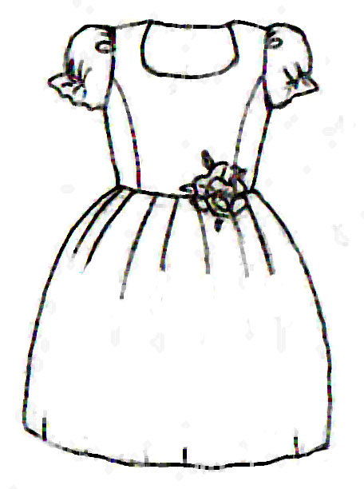  Неженка |  |  |  |  | горох |  |  |  | 86-52 |  |  | 92-52 |  |  |  |  |  |  |  |  | 98-56 |  |  |  |  |  |  |  | 104-56 |  |  |  |  |  | 110-60 |  |  |  |  | 116-60 |  |  |  |  |  |  | 122-64 |  |  |  |  |  | 128-64 |  |  |  |  |  |  | 134-68 |  |  |  |  | 140-72 |  |  |  |  |  |  |  | 146-72 |  |  |  |  |  |  | 152-76
М-426-1 |  |  |  |  |  |  |  |  |  | 1800 |  |  |  |  |  |  |  |  |  |  |  |  |  |  |  |  |  |  |  |  |  |  |  |  |  | 1900 |  |  |  |  |  |  |  |  |  |  |  |  |  |  |  |  |  |  |  |  |  |  |  |  | 2000
М-329 | 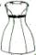  Амелия |  |  |  |  | горох  золотой |  |  |  | 122-64 |  |  |  |  |  |  |  |  |  |  |  | 128-64 |  |  |  |  |  |  |  |  |  |  |  |  |  | 134-68 |  |  |  |  |  |  |  |  |  |  |  | 140-72 |  |  |  |  |  |  |  |  |  |  |  |  | 146-72 |  |  |  |  |  |  |  |  |  |  |  |  | 152-76
М-329 |  |  |  |  |  |  |  |  |  | 1550 |  |  |  |  |  |  |  |  |  |  |  |  |  |  |  |  |  |  |  |  |  |  |  |  |  | 1650 |  |  |  |  |  |  |  |  |  |  |  |  |  |  |  |  |  |  |  |  |  |  |  |  | 1750
М-391 | 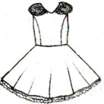  Ангелина |  |  |  |  | золото |  |  |  | 86-52 |  |  | 92-52 |  |  |  |  |  |  |  |  | 98-56 |  |  |  |  |  |  |  | 104-56 |  |  |  |  |  | 110-60 |  |  |  |  | 116-60 |  |  |  |  |  |  | 122-64 |  |  |  |  |  | 128-64 |  |  |  |  |  |  | 134-68 |  |  |  |  | 140-72 |  |  |  |  |  |  |  | 146-72 |  |  |  |  |  |  | 152-76
М-391 |  |  |  |  |  |  |  |  |  | 1900 |  |  |  |  |  |  |  |  |  |  |  |  |  |  |  |  |  |  |  |  |  |  |  |  |  | 2050 |  |  |  |  |  |  |  |  |  |  |  |  |  |  |  |  |  |  |  |  |  |  |  |  | 2150
М-393 | 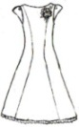  Мирабелла |  |  |  |  | золото |  |  |  | 122-64 |  |  |  |  |  |  |  |  |  |  |  | 128-64 |  |  |  |  |  |  |  |  |  |  |  |  |  | 134-68 |  |  |  |  |  |  |  |  |  |  |  | 140-72 |  |  |  |  |  |  |  |  |  |  |  |  | 146-72 |  |  |  |  |  |  |  |  |  |  |  |  | 152-76
М-393 |  |  |  |  |  |  |  |  |  | 1750 |  |  |  |  |  |  |  |  |  |  |  |  |  |  |  |  |  |  |  |  |  |  |  |  |  | 1850 |  |  |  |  |  |  |  |  |  |  |  |  |  |  |  |  |  |  |  |  |  |  |  |  | 1950
М-338 | 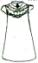  Жанетт |  |  |  |  | золотой  персик |  |  |  | 86-52 |  |  |  |  |  |  |  | 92-52 |  |  |  |  |  |  |  |  | 98-56 |  |  |  |  |  |  |  |  | 104-56 |  |  |  |  |  |  | 110-60 |  |  |  |  |  |  |  | 116-60 |  |  |  |  |  |  |  |  |  | 122-64 |  |  |  |  |  |  |  | 128-64 |  |  |  |  |  |  |  |  | 134-68
М-338 |  |  |  |  |  |  |  |  |  | 1400 |  |  |  |  |  |  |  |  |  |  |  |  |  |  |  |  |  |  |  |  |  |  |  |  |  |  |  |  |  |  |  |  | 1450
М-257 | 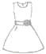  Милана |  |  |  |  | золотой  горох |  |  |  | 86-52 |  |  | 92-52 |  |  |  |  |  |  |  |  | 98-56 |  |  |  |  |  |  |  | 104-56 |  |  |  |  |  | 110-60 |  |  |  |  | 116-60 |  |  |  |  |  |  | 122-64 |  |  |  |  |  | 128-64 |  |  |  |  |  |  | 134-68 |  |  |  |  |  | 140-72 |  |  |  |  |  |  | 146-72 |  |  |  |  |  |  | 152-76
М-257 |  |  |  |  |  |  |  |  |  | 1350 |  |  |  |  |  |  |  |  |  |  |  |  |  |  |  |  |  |  |  |  |  |  |  |  |  | 1450 |  |  |  |  |  |  |  |  |  |  |  |  |  |  |  |  |  |  |  |  |  |  |  |  | 1550 |  |  |  |  |  |  |  |  |  |  |  |  |  | 1650
М-257 |  |  |  |  |  | бирюза |  |  |  | 1150 |  |  |  |  |  |  |  |  |  |  |  |  |  |  |  |  |  |  |  |  |  |  |  |  |  | 1250 |  |  |  |  |  |  |  |  |  |  |  |  |  |  |  |  |  |  |  |  |  |  |  |  | 1350 |  |  |  |  |  |  |  |  |  |  |  |  |  | 1450
М-259 | 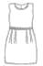  Жемчужинка |  |  |  |  | персик  золотой  горох |  |  |  |  | 92-52 |  |  |  |  | 98-56 |  |  |  |  |  |  |  | 104-56 |  |  |  |  |  |  | 110-60 |  |  |  |  |  |  | 116-60 |  |  |  |  |  | 122-64 |  |  |  |  |  | 128-64 |  |  |  |  |  |  | 134-68 |  |  |  |  |  |  | 140-72 |  |  |  |  |  |  |  |  | 146-72 |  |  |  |  |  |  | 152-76
М-259 |  |  |  |  |  |  |  |  |  |  | 1250 |  |  |  |  |  |  |  |  |  |  |  |  |  |  |  |  |  |  |  | 1350 |  |  |  |  |  |  |  |  |  |  |  |  |  |  |  |  |  |  |  |  |  |  |  |  |  | 1450 |  |  |  |  |  |  |  |  |  |  |  |  |  |  |  | 1550
М-260 | 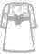  Сьюзи |  |  |  |  | золотой  персик |  |  |  |  | 86-52 |  |  |  |  |  |  |  |  |  |  |  | 92-52 |  |  |  |  |  |  |  |  |  |  |  |  |  | 98-56 |  |  |  |  |  |  |  |  |  |  |  | 104-56 |  |  |  |  |  |  |  |  |  |  |  |  | 110-60 |  |  |  |  |  |  |  |  |  |  |  |  | 116-60
М-260 |  |  |  |  |  |  |  |  |  |  | 1250 |  |  |  |  |  |  |  |  |  |  |  |  |  |  |  |  |  |  |  |  |  |  |  |  |  | 1350 |  |  |  |  |  |  |  |  |  |  |  |  |  |  |  |  |  |  |  |  |  |  |  |  | 1450
ЖАКЕТ для девочек
М-145 |  |  | 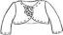  Болеро |  |  | золотой  персик  горох |  |  |  |  | 86-52 |  |  | 92-52 |  |  |  |  |  |  | 98-56 |  |  |  |  |  |  |  | 104-56 |  |  |  |  |  | 110-60 |  |  |  |  | 116-60 |  |  |  |  |  |  | 122-64 |  |  |  |  | 128-64 |  |  |  |  |  |  |  | 134-68 |  |  |  |  | 140-72 |  |  |  |  |  | 146-72 |  |  |  |  |  |  | 152-76
 |  |  |  |  |  |  |  |  |  |  | 590 |  |  |  |  |  |  |  |  |  |  |  |  |  |  |  |  |  |  |  |  |  |  |  | 620 |  |  |  |  |  |  |  |  |  |  |  |  |  |  |  |  |  |  |  |  |  |  |  |  | 650
ЖАКЕТЫ МЕХОВЫЕ для девочек
М-327 |  |  | 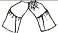 |  |  | молочный  белый  розовый |  |  |  |  |  | 720 |  |  |  |  |  |  |  |  |  |  |  |  |  |  |  |  |  |  |  |  |  |  | 750 |  |  |  |  |  |  |  |  |  |  |  |  |  |  |  |  |  |  |  |  |  |  |  |  | 780
М-328 |  |  | 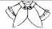 |  |  | молочный  белый  розовый |  |  |  |  |  | 790 |  |  |  |  |  |  |  |  |  |  |  |  |  |  |  |  |  |  |  |  |  |  | 820 |  |  |  |  |  |  |  |  |  |  |  |  |  |  |  |  |  |  |  |  |  |  |  |  | 850
М-227 |  |  |  |  |  | молочный  белый  розовый |  |  |  |  |  | 620 |  |  |  |  |  |  |  |  |  |  |  |  |  |  |  |  |  |  |  |  |  |  | 650 |  |  |  |  |  |  |  |  |  |  |  |  |  |  |  |  |  |  |  |  |  |  |  |  | 680
М-228 |  |  |  |  |  | молочный  белый  розовый |  |  |  |  |  | 640 |  |  |  |  |  |  |  |  |  |  |  |  |  |  |  |  |  |  |  |  |  |  | 670 |  |  |  |  |  |  |  |  |  |  |  |  |  |  |  |  |  |  |  |  |  |  |  |  | 700
ЖИЛЕТ, РУБАШКА для мальчика
М-334 |  | 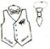  Жилет |  |  | горох  золотой |  |  |  | 86-52 |  |  |  |  |  |  |  |  |  |  | 92-52 |  |  |  |  |  |  |  |  |  |  |  |  |  | 98-56 |  |  |  |  |  |  |  |  |  |  | 104-56 |  |  |  |  |  |  |  |  |  |  |  |  |  | 110-60 |  |  |  |  |  |  |  |  |  |  |  |  | 116-60
 |  |  |  |  |  |  |  |  | 900  Аксессуары входят в стоимость изделия |  |  |  |  |  |  |  |  |  |  |  |  |  |  |  |  |  |  |  |  |  |  |  |  |  |  |  |  |  |  |  |  |  |  |  |  |  |  |  |  |  |  |  |  |  |  |  |  |  | 950
М-339 |  | 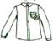  Рубашка |  |  | хлопок  белый |  |  |  | 86-52 |  |  |  |  |  |  |  |  |  |  | 92-52 |  |  |  |  |  |  |  |  |  |  |  |  |  | 98-56 |  |  |  |  |  |  |  |  |  |  | 104-56 |  |  |  |  |  |  |  |  |  |  |  |  |  | 110-60 |  |  |  |  |  |  |  |  |  |  |  |  | 116-60
 |  |  |  |  |  |  |  |  | 800 |  |  |  |  |  |  |  |  |  |  |  |  |  |  |  |  |  |  |  |  |  |  |  |  |  |  |  |  |  |  |  |  |  |  |  |  |  |  |  |  |  |  |  |  |  |  |  |  |  | 850
Ободки, аксессуары
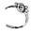  ободок  Цветок |  |  |  | золотой  розовый |  |  | 230 | брошь  Цветок |  |  |  |  |  |  |  |  | золотой  розовый |  |  |  |  |  |  |  |  | 180 |  |  |  |  |  |  | резинка  Цветок |  |  |  |  |  |  |  |  | золотой  розовый |  |  |  |  |  |  |  |  |  |  | 180 |  |  |  |  | ободок  Софи |  |  |  |  |  |  |  |  |  | красный  синий |  |  |  |  |  |  |  |  | 200
ободок  Бантик |  |  |  | персик  золотой  горох |  |  | 200 | резинка  Бантик |  |  |  |  |  |  |  |  | персик  золотой  горох |  |  |  |  |  |  |  |  | 170 |  |  |  |  |  |  | брошь Камея   |  |  |  |  |  |  |  |  | шоколад  персик |  |  |  |  |  |  |  |  |  |  | 200 |  |  |  |  | резинка  Софи |  |  |  |  |  |  |  |  |  | красный  синий |  |  |  |  |  |  |  |  | 170
ободок  Тутси |  |  |  | белый |  |  | 300 | брошь  Тутси |  |  |  |  |  |  |  |  | белый |  |  |  |  |  |  |  |  | 250 |  |  |  |  |  |  | резинка  Тутси |  |  |  |  |  |  |  |  | белый |  |  |  |  |  |  |  |  |  |  | 250 |  |  |  |  | ободок  Рюша |  |  |  |  |  |  |  |  |  | золото |  |  |  |  |  |  |  |  | 200
ободок  Адель |  |  |  | сирень |  |  | 300 | брошь  Адель |  |  |  |  |  |  |  |  | сирень |  |  |  |  |  |  |  |  | 250 |  |  |  |  |  |  | резинка  Адель |  |  |  |  |  |  |  |  | сирень |  |  |  |  |  |  |  |  |  |  | 250 |  |  |  |  | резинка  Рюша |  |  |  |  |  |  |  |  |  | золото |  |  |  |  |  |  |  |  | 170
ободок  Неженка |  |  |  | молоко |  |  | 300 | Брошь Кармен |  |  |  |  |  |  |  |  | молоко |  |  |  |  |  |  |  |  | 220
Сумки
сумка  фермуар |  |  |  | персик  золото  горох  синий  красный  бирюза |  |  |  | 650

